NATURA
Fundada no Brasil em 1969 por Luiz Seabra, a Natura tornou-se uma das principais empresas do setor de cosméticos e perfumaria, com destaque tanto no mercado nacional quanto internacional. A empresa é reconhecida por seu modelo de vendas baseado no relacionamento com consultoras e consumidores, além de investir de forma contínua em produtos ligados à bioeconomia e à sustentabilidade socioambiental. Com sede administrativa e importante centro de pesquisa em Cajamar, São Paulo, a Natura expandiu suas operações para diversos países e consolidou sua presença global.
Ao longo de sua trajetória, a empresa desenvolveu uma estrutura voltada à integração entre pesquisa científica e desenvolvimento de produtos. Para isso, combina práticas de inovação aberta com o uso de incentivos fiscais, financiamentos e programas públicos de apoio à tecnologia, ampliando sua capacidade de inovação. Além do foco empresarial, esses recursos também contribuem para projetos socioambientais, especialmente aqueles voltados a comunidades tradicionais e à preservação da região amazônica.
Entre suas principais iniciativas na área de pesquisa, destaca-se a criação do Centro de Pesquisa Aplicada em Bem-Estar e Comportamento Humano, desenvolvido em parceria com a Fapesp e universidades brasileiras. O projeto recebeu investimentos totais de R$ 40 milhões e reforçou o compromisso da empresa com o desenvolvimento científico, tecnológico e social no Brasil. Essa iniciativa representa um importante exemplo da integração entre setor privado, poder público e instituições acadêmicas para fortalecer a inovação nacional.
- Captação de Fomento em Março de 2016 para Cooperação Científica (40 milhões)
Em março de 2016, a Natura firmou uma parceria com a Fundação de Amparo à Pesquisa do Estado de São Paulo (Fapesp) para criar um centro de pesquisa no estado de São Paulo, com foco em estudos de longo prazo nas áreas de ciências cognitivas, bioeconomia e bem-estar humano. A iniciativa foi estruturada dentro do Programa de Centros de Pesquisa Aplicada (CPA), com o objetivo de fortalecer a produção científica e ampliar a capacidade de inovação da empresa em cooperação com instituições acadêmicas.
O projeto foi financiado por meio de um modelo colaborativo que reuniu investimentos do setor privado, do poder público e das universidades parceiras. Natura e Fapesp comprometeram-se com aportes de R$ 10 milhões cada ao longo de dez anos, enquanto universidades participantes contribuíram com cerca de R$ 20 milhões em infraestrutura, laboratórios, suporte técnico e participação de pesquisadores especializados.
Com investimento total de R$ 40 milhões, o projeto tornou-se um importante exemplo de cooperação entre empresa, governo e academia. Essa parceria fortaleceu a pesquisa científica nacional, ampliou a formação de profissionais qualificados e consolidou um ambiente de inovação aberta voltado ao desenvolvimento tecnológico e social no Brasil. Com duração prevista até 2026, a iniciativa reforça a importância da colaboração intersetorial para o avanço da ciência e da inovação no país.

- O recurso captado
Os recursos captados pela Natura foram destinados à estruturação e ao fortalecimento do Centro de Pesquisa Aplicada em Bem-Estar e Comportamento Humano, com foco em pesquisas voltadas à saúde mental, psicologia cognitiva e neurociência. Esse investimento permitiu a criação de um ambiente de inovação aberta, aproximando as necessidades de pesquisa e desenvolvimento da empresa à produção científica realizada por universidades e centros de pesquisa.
O projeto financiou a modernização de laboratórios, bolsas de pós-graduação e a atuação de pesquisadores em instituições como a Universidade de São Paulo (USP), a Universidade Federal de São Paulo (Unifesp) e a Universidade Presbiteriana Mackenzie. Essa estrutura contribuiu para ampliar a capacidade científica e tecnológica das pesquisas desenvolvidas em parceria.
Além disso, foram incorporadas tecnologias modernas de análise comportamental e biométrica, como rastreamento ocular, sensores fisiológicos e métodos de avaliação cognitiva. Essas ferramentas possibilitaram estudos mais precisos sobre respostas emocionais e sensoriais, auxiliando no desenvolvimento e na validação científica de produtos e bioativos ligados à biodiversidade brasileira.
Como resultado, a Natura fortaleceu sua capacidade de inovação, acelerou o desenvolvimento de novos produtos e ampliou sua competitividade no mercado internacional. Ao mesmo tempo, o projeto também gerou benefícios para universidades e para o setor público, ao fortalecer a infraestrutura de pesquisa, estimular a produção científica e contribuir para o avanço tecnológico nacional.

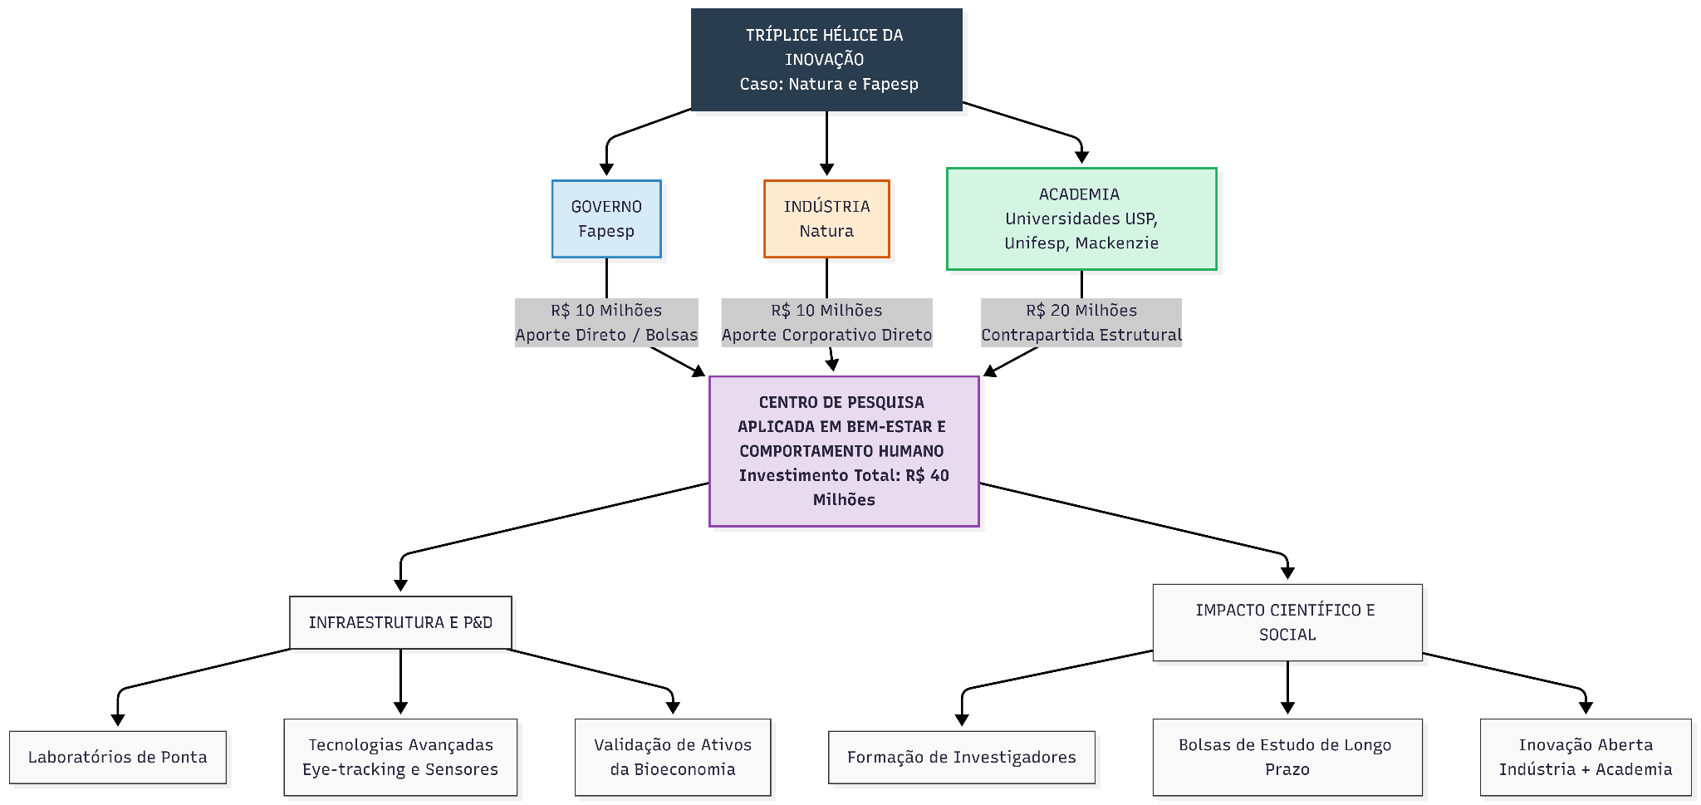

https://www.naturacampus.com.br/blog/natura-e-fapesp-lanam-centro-de-pesquisa-aplicada-em-bem-estar-e-comportamento-humano-natura
https://agencia.fapesp.br/natura-e-fapesp-criam-centro-de-pesquisa-em-bem-estar-em-parceria-com-usp-e-unifesp/20883
https://fapesp.br/8312/fapesp-e-natura-abrem-chamada-para-criacao-de-centro-de-pesquisa
https://www.fapesp.br/cpa/centro_de_pesquisa_aplicada_em_bemestar_e_comportamento_humano__edital_de_constituicao/4-e
https://www.mackenzie.br/colegios/sao-paulo-higienopolis/noticias/arquivo/n/a/i/evento-marca-lancamento-de-livro-e-do-novo-laboratorio-de-neurociencias
https://site.unifesp.br/agits/noticias/alinhamento-institucional-entre-a-unifesp-e-a-natura

